**CASE STUDY CHỬA TRỨNG TOÀN PHẦN**

*Tác giả Lê Thu Quyên*

BN nữ 18 tuổi vào viện vì đau bụng tăng lên ngày thứ 2 của bệnh

Tiền sử:

* PARA 0000, chưa lập gia đình, đã qua hệ tình dục
* Có kinh năm 15 tuổi, chu kỳ 28-30 ngày, số ngày có kinh:04 ngày, số lượng vừa, đỏ thẫm, không lẫn máu đông máu cục, kèm đau bụng nhiều
* Chưa phát hiện bệnh lý nội ngoại, phụ khoa khác

BN chậm kinh 2 tháng nay (ngày đầu kỳ kinh cuối không rõ). BN buồn nôn, nôn nhiều, mệt mỏi, ăn uống kém kèm theo đau bụng âm ỉ vùng hạ vị. Các biểu hiện hiện trên tăng dần, 1 tháng trước BN thử que test nhanh (+). 2 ngày nay, BN thấy đau bụng dưới tăng lên, đau liên tục, đau quặn, đau không lan. Ngoài ra BN không ra máu, không ra dịch âm đạo, nôn nhiều, ở nhà chưa xử trí gì, vào viện.

Khám:

* BN toàn trạng ổn định, da niêm mạc hồng nhạt
* HC thiếu máu (+): HC 4.39 T/L, Hb 116 g/l giảm, Hct 35.4% giảm
* Không có hội chứng nhiễm trùng, không có dấu hiệu mất nước.
* Bụng mềm, không chướng, ấn đau hạ vị, phản ứng thành bụng (-)
* Âm hộ - Tầng sinh môn bình thường, âm đạo có ít khí hư
* Cổ tử cung đóng kín, mềm
* Tử cung khối lượng lớn hơn bình thường, mềm. Chiều cao tử cung trên khớp vệ 10cm
* Hai phần phụ bình thường
* Cùng đồ không đầy, không đau
* M 82 lần/phút, HA 110/70 mmHg, BMI 19.7 (156cm, 48kg)
* Các cơ quan khác chưa phát hiện bệnh lý

Cận LS

* Beta hCG: 609629 mUI/ml
* Siêu âm: Tử cung ngả sau, có khối tăng âm không đồng nhất d = 48x55x63 mm, gồm những nốt giảm âm vùng trung tâm hình ảnh ruột bánh mì, chiếm toàn bộ buồng tử cung, bắt đầu phá vỡ niêm mạc thành sau tử cung, chưa xâm lấn vào lớp cơ tử cung.  
  Túi cùng Douglas không có dịch  
  Phần phụ hai bên bình thường
* Xquang phổi: bình thường
* Sinh hóa máu, nước tiểu: bình thường

Chẩn đoán: Chửa trứng xâm lấn chưa loại trừ u nguyên bào nuôi

BN đã đc chỉ định hút buồng tử cung: Hút ra nhiều tổ chức giống trứng, rau thai và máu. Lấy bệnh phẩm gửi làm mô bệnh học (chưa trả kết quả).

Hiện tại sau 03 ngày nhập viện, BN toàn trạng ổn định, không buồn nôn, không nôn, không đau bụng, không ra máu âm đạo, ăn ngủ được, đại tiểu tiện bình thường.

Xử trí:

* Chăm sóc, theo dõi:

Bổ sung đầy đủ dinh dưỡng

Theo dõi toàn trạng, co hồi tử cung, triệu chứng nghén, ra máu âm đạo

Làm lại beta hCG sau 7 ngày

* Thuốc:

Natri clorid 0.9% 500ml x1 chai truyền XXX giọt/phút  
Cepmalox 0.2g x3 viên uống  
Hasamin x1 viên uống

Tiên lượng

* Gần: Nhiễm trùng sau nạo buồng tử cung
* Xa: U nguyên bào nuôi, sảy thai vào các lần có thai sau, chửa trứng tái phát

Bàn luận gì ở case này:

1. BN nôn nghén nhiều: Có dấu hiệu mất nước không? Đánh giá như thế nào?
2. Đặc trưng của chửa trứng: Tử cung to hơn tuổi thai nhiều lần nên khám bụng đo xem đáy tử cung trên khớp vệ BN cm?
3. Xquang phổi: Đánh giá xem có di căn chưa vì u nguyên bào nuôi dễ di căn phổi
4. Nạọ hút buồng tử cung trong thai trứng cần lưu ý gì?

+ Cơ tử cung rất mềm, nếu nạo hút quá kỹ nên dễ thủng tử cung, khả năng co hồi sau nạo kém, tăng nguy cơ chảy máu

+ Xử trí: Truyền Oxytocin 5 đv (pha Glucose 5%) trước, trong và sau quá trình nạo hút kết hợp kháng sinh

+ Cho phép nạo lại lần 2-3 lần nếu còn sót trứng, tránh nạo quá kỹ lần đầu tiên. Có thể nạo lại lần 2 sau lần thứ nhất 3 ngày

1. Nếu kết quả mô bệnh học lành tính nên theo dõi beta hCG, làm lại 7 ngày/lần đến khi âm tính ít nhất 3 lần liên liên tiếp. Sau đó định lượng 2 tháng/lần trong 4 tháng tiếp theo, 4 tháng/lần trong 6 tháng tiếp theo  
   Thời gian theo dõi: 2 năm, ít nhất 12- 18 tháng  
   Nếu kết quả không lành tính => chẩn đoán u nguyên bào nuôi
2. Tiến triển bệnh lý: Những tiến triển không tương ứng với các tiêu chuẩn lành bệnh được coi là tiến triển không thuận lợi.  
   + Tử cung vẫn to, nang hoàng tuyến không mất đi hoặc xuất hiện nhân di căn âm đạo  
   + ß-hCG không biến mất sau 3 tháng  
   + ß-hCG tăng trở lại sau 3 lần định lượng cách nhau 7 ngày.  
   + Bình thường ß-hCG biến mất 12 tuần sau nạo trứng.  
   Đánh giá theo biểu đồ động học beta hCG   
   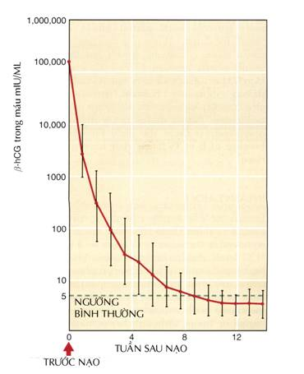

8. 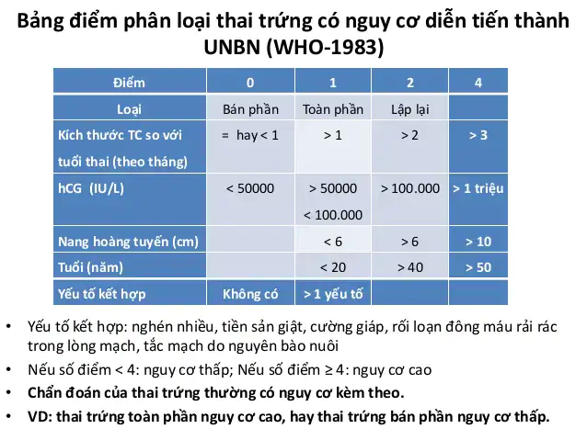

BN này 5 điểm nên thai trứng toàn phần nguy cơ cao (u xâm lấn vào lớp niêm mạc, chưa qua lớp cơ)

BN tuổi còn trẻ (18 tuổi), cần tư vấn tránh thai trong thời gian theo dõi. Nạo hút buồng tử cung thay vì cắt tử cung vì BN còn mong muốn mang thai trong tương lai.  
Thăm khám phụ khoa đinh kỳ phát hiện sớm K nguyên bào nuôi.